PoolOne

РУКОВОДСТВО ПОЛЬЗОВАТЕЛЯ | RU

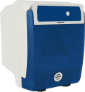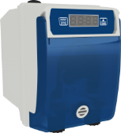
ВНИМАНИЕ!
Перед выполнением ЛЮБЫХ работ внутри панели управления насоса PoolOne следует отключить его от источника питания.
Несоблюдение инструкций, содержащихся в настоящем руководстве, может причинить вред здоровью и/или нанести ущерб устройству и системе.

СОДЕРЖИМОЕ УПАКОВКИ

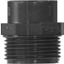  A: Переходник для инжекторного клапана  (с наруж. резьбы 1/2” на внутр. 3/8”) | 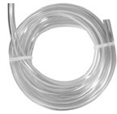  B: Всасывающий шланг ПВХ Crystal 4x6  (4 м) | 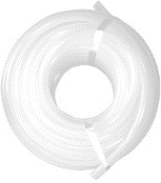  C: Полиэтиленовый шланг для подачи  (5 м) | 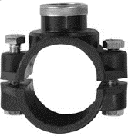  D: Обжимной хомут для крепления датчика PSS3 на шланге 2"  (Ø=50 мм)
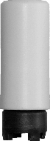  E: Донный фильтр (Вертикальная полипропиленовая труба) | 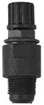  F: Инжекционный клапан FPM (фторопласт)  (3/8” GAS) | 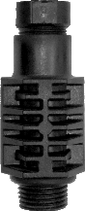  G: Держатель датчика PSS3  (1/2” GAS) | 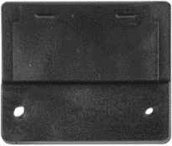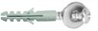  H: Набор монтажных кронштейнов  (винты Ø=6 мм)
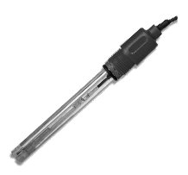  I: Датчик pH | J: Датчик ОВП | 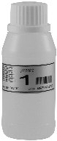  K: Буферный раствор pH 7 | 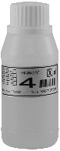  L: Калибровочный раствор 465 мВ

Модель  Позиция* | PoolOne CS  (насос постоянного дозирования) | PoolONE RG  (насос с аналоговым управлением) | PoolONE RG-DIGIT  (насос с цифровым управлением) | PoolOne pH  (pH 3,8 – 8,2) | PoolOne ОВП  (400 – 999 мВ) | PoolOne CS  (насос постоянного дозирования)
 | A | 1 | 1 | 1 | 1 | 1
 | B | 1 | 1 | 1 | 1 | 1
 | C | 1 | 1 | 1 | 1 | 1
 | D | 1 | 1 | 1 | 2 | 2
 | E | 1 | 1 | 1 | 1 | 1
 | F | 1 | 1 | 1 | 1 | 1
 | G | --- | --- | --- | 1 | 1
 | H | 1 | 1 | 1 | 1 | 1
 | I | --- | --- | --- | 1 | ---
 | J | --- | --- | --- | --- | 1
 | K | --- | --- | --- | --- | 1
 | L | --- | --- | --- | 1 | ---
* Значения, приведенные в таблице, указывают количество предметов в упаковке.

ВНИМАНИЕ!

Эти изделия являются ОПАСНЫМИ (IA) и требуют особых мер предосторожности при использовании, обращении и хранении.

НИ В КОЕМ СЛУЧАЕ не смешивать химические реагенты.
  - НИ В КОЕМ СЛУЧАЕ не позволять детям или лицам, не читавшим это руководство, использовать или трогать устройство PoolOne или любые его периферийные компоненты (включая химические реагенты).

Химические реагенты для pH:
  - АБСОЛЮТНО не рекомендуется => чистая серная кислота
  - Рекомендуются для понижения pH => отрицательное значение pH (на основе серной кислоты)
  - Рекомендуются для повышения pH => положительное значение pH (углекислый или двууглекислый натрий)

Химические реагенты для OВП (окислительно-восстановительного потенциала):
  - АБСОЛЮТНО не рекомендуются => все виды органического хлора
  - Жидкий хлор или 12 % отбеливатель можно использовать в чистом виде. Если реагент имеет концентрацию 48 %, необходимо развести его водой в соотношении 1:3.
Датчики pH / ОВП подвержены износу, поэтому гарантия на них не распространяется.

ИНСТРУКЦИЯ ПО МОНТАЖУ

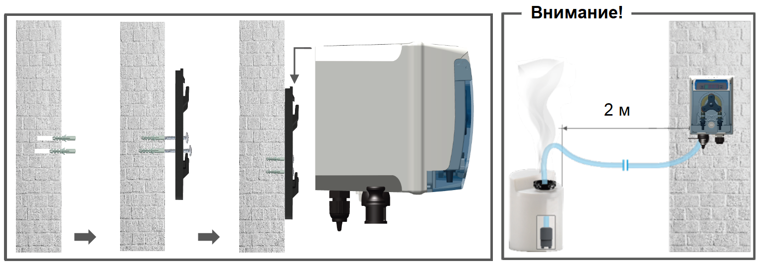

Убедиться, что инжекционное давление ниже 1,5 бар

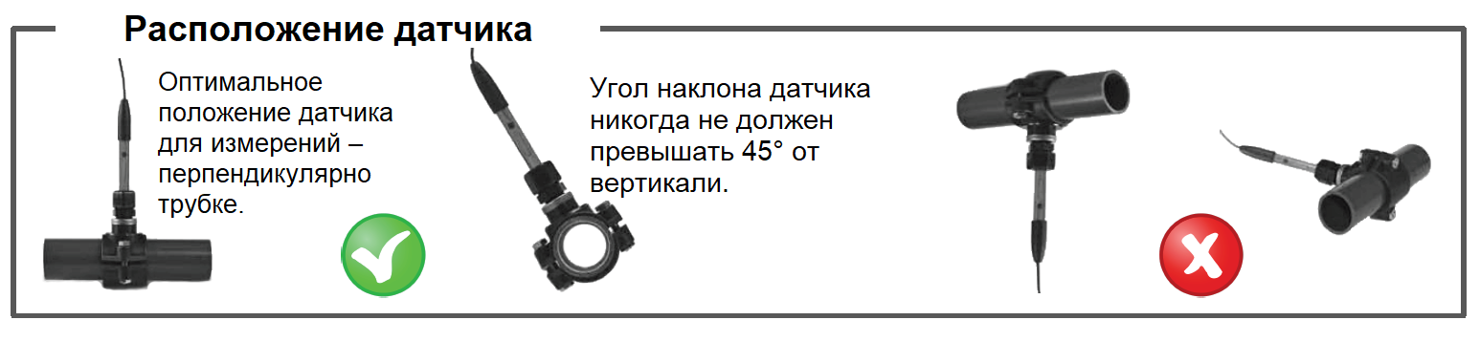

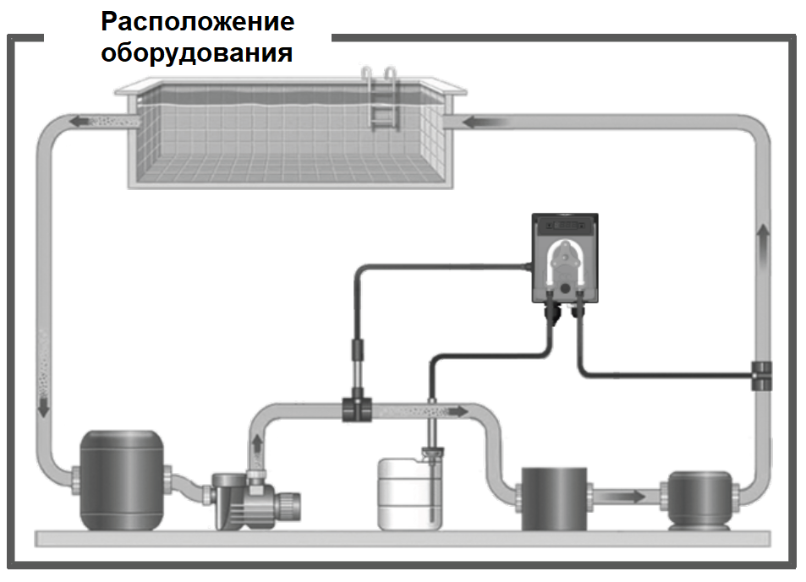 | Внимание!  Использование с солевым хлоратором:  При использовании систем pH, чтобы предотвратить риск отказа или повреждения системы, необходимо соблюдать следующие инструкции:  - Поместить датчик для измерения pH перед ячейкой хлоратора.  - Для устранения вихревых токов обеспечить заземляющее соединение между водой в бассейне и точкой заземления.  - Расположить точку инжекции устройства за ячейкой хлоратора.

ЭЛЕКТРИЧЕСКИЕ СОЕДИНЕНИЯ

Схема подключения:
  - Трехпозиционный переключатель: ВКЛ.-ОТКЛ.-ЗАПОЛНЕНИЕ НАСОСА (ON-OFF-MOM)
  - Сетевой шнур
  - Вход датчика pH или ОВП с разъемом BNC
  - Не используется
Подключить предварительно проложенный кабель питания к сети
(100 ÷ 240 В пер. тока).

ТЕХНИЧЕСКИЕ ХАРАКТЕРИСТИКИ

Характеристики | PoolOne  CS | PoolOne  pH | PoolOne  ОВП | PoolOne  RG | PoolONE  RG-Digit
Диапазон | --- | 3,2 ÷ 8,2 pH (*¹) | 400÷999 мВ (*¹) | --- | ---
Точность | --- | ± 0,02 pH | ± 2 мВ | --- | ---
Точность устройства | --- | ± 0,1 pH | ± 10 мВ | --- | ---
Производительность насоса | 1,5 или 5 л/ч | 1,5 л/ч | 1,5 л/ч | 4 л/ч | 25 - 9450 мл/ч
Электроснабжение | 220 - 240 В переменного тока 50/60 Гц |  |  |  | 100 ÷ 240 В переменного тока  50/60 Гц
Потребление | 9 Вт
Способ дозирования | Постоянное | ВКЛ.-ОТКЛ.  Управление с помощью заданных значений |  | Постоянное дозирование, управление с помощью ручного регулятора | Постоянное дозирование, цифровое управление
Состояние насоса | Пауза – Подача
Дисплей | Нет | 4-разрядный, 7-сегментный |  | Нет | 4-разрядный, 7-сегментный
Калибровка датчика | Нет | Автоматическая |  | Нет | Нет
Макс. противодавление | 1,5 бар
Вес | 1,3 кг
Размеры (Ш–В–Г) | 98 x 134 x 118 мм (3,85" x 5,3" x 4,6")
(*¹ ) Насос имеет гальваническую развязку цепей питания и измерительных цепей.

Этикетки:
  - Код и серийный номер
  - QR-код для загрузки руководства по эксплуатации.

НАСТРОЙКА И ЭКСПЛУАТАЦИЯ

PoolONE CS

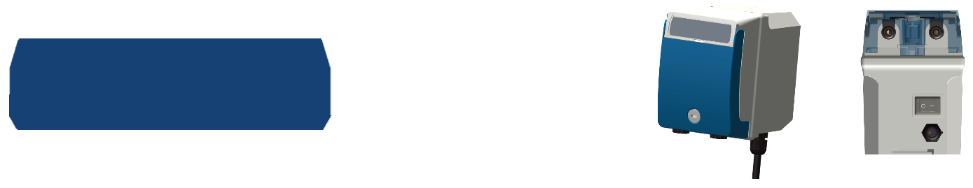
PoolONE CS: насос постоянного дозирования без регулирования подачи

Насос PoolONE RG с аналоговым управлением

PoolONE RG: насос постоянного дозирования с управлением подачей при помощи ручного регулятора

Снять пластиковую крышку (1) и установить подачу с помощью ручного регулятора (2).
Минимальная подача составляет 35 % от максимального значения.

Насос PoolOne RG-DIGITAL с цифровым управлением

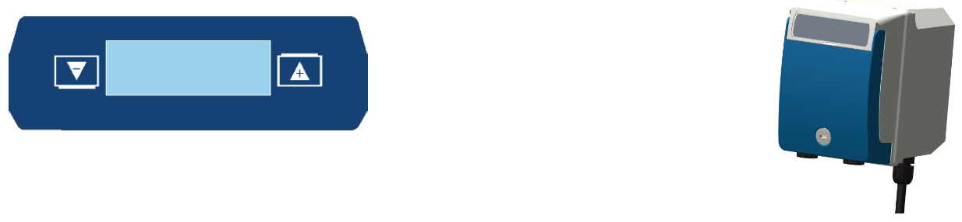
Схема подключения:
    - Трехпозиционный переключатель: ВКЛ.-ОТКЛ.-ЗАПОЛНЕНИЕ НАСОСА (ON-OFF-MOM)
    - Сетевой шнур
    - Вход циркуляционного насоса 220-240 В пер. тока
    - Не используется

PoolONE RG-Digit: насос постоянного дозирования с регулированием подачи при помощи клавиатуры
Минимальная подача составляет 10 % от максимального значения.

Положение переключателя:

      - MOM: заполнение насоса. Насос работает в течение 3-х минут на максимальной скорости; при повторном нажатии переключателя MOM насос останавливается.
      - ON: нормальное положение. Насос работает в режиме дозирования.
Насос начинает дозирование на установленной скорости при наличии запускающего сигнала начала дозирования и прекращает дозирование при отсутствии запускающего сигнала начала дозирования.
Установка скорости работы насоса осуществляется кнопками  или , диапазон регулирования составляет от 10 до макс. 100 %.
      - OFF: положение ожидания. Насос остановлен.

PoolOne pH
Насос постоянного дозирования со встроенным датчиком контроля pH, насос имеет гальваническую развязку цепей питания и измерительных цепей.

Положение переключателя:
- MOM: заполнение насоса. Насос работает.
- ON: рабочее положение. Насос выполняет измерение pH и дозирование.
- OFF: положение ожидания. Насос остановлен.

Настройка
- Перевести переключатель в положение OFF (ОТКЛ.).
- Для входа в меню SETUP (НАСТРОЙКА) нажать и удерживать кнопку  в течение трех секунд.
- Меню установки pH:
  - Установить способ дозирования для pH: Acid (кислотный) или Alka (щелочной)
  - Температура (фиксированное значение): 25 °C

Установка заданного значения
- Перевести переключатель в положение ON (ВКЛ.).
- Нажать и удерживать кнопку , пока заданное значение не начнет мигать, затем снова нажать , чтобы увеличить значение.
- Отпустить кнопку , через 3 секунды система сохранит значение, и на экране появится mem (сохранено в память). Можно установить значение в диапазоне от 3,2 до 8,2 pH с шагом увеличения 0,1 pH.
Если фактическое значение ниже 3,2 pH или выше 8,2 pH, отображаемое измеренное значение мигает.

Перевести переключатель в положение ON и выполнить следующие действия:

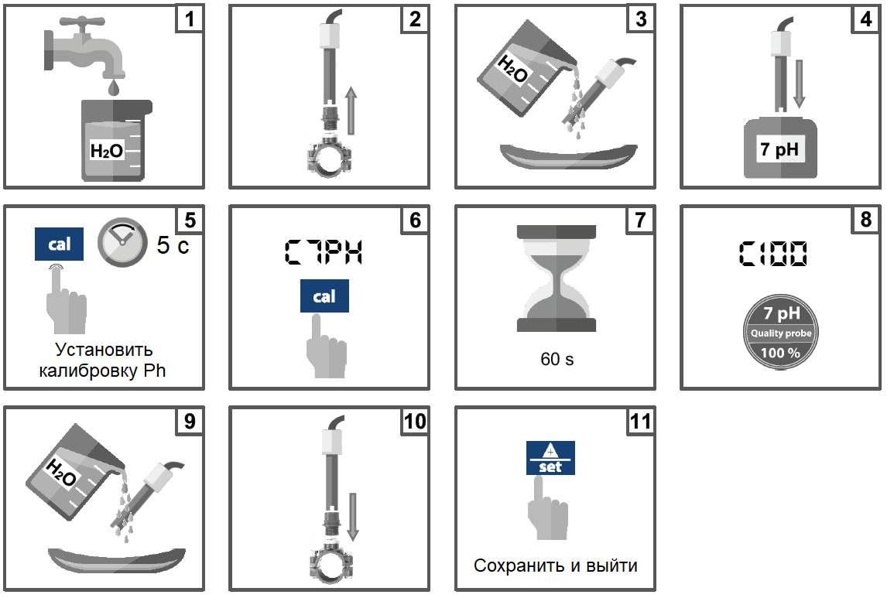

Примечание: Если была выбрана функция EasyCal, калибровка будет выполняться только по одной точке с использованием буферного раствора 7 pH. В процессе калибровки светодиод hold (setup) (удержание (настройка)) будет гореть красным.

PoolOne ORP
Насос постоянного дозирования со встроенным датчиком контроля pH, насос имеет гальваническую развязку цепей питания и измерительных цепей

Положение переключателя:
- MOM: заполнение насоса. Насос работает.
- ON: рабочее положение. Насос выполняет измерение pH и дозирование.
- OFF: положение ожидания. Насос остановлен.

Настройка
- Перевести переключатель в положение OFF (ОТКЛ.).
- Для входа в меню SETUP (НАСТРОЙКА) нажать и удерживать кнопку в течение трех секунд..
- Меню установки ОВП:
  - Установить способ дозирования для ОВП: Высокий (“Hi”) или Низкий (“Lo”)
  - Температура (фиксированное значение): 25 °C

Установка заданного значения
- Перевести переключатель в положение ON (ВКЛ.).
- Нажать и удерживать кнопку , пока заданное значение не начнет мигать, затем снова нажать , чтобы увеличить значение.
- Отпустить кнопку , через 3 секунды система сохранит значение, и на экране появится mem (сохранено в память). Можно установить значение в диапазоне от 400 до +999 мВ с шагом увеличения 10 мВ.
Если фактическое значение ниже 400 мВ или выше 999 мВ, отображаемое измеренное значение мигает.


Перевести переключатель в положение ON и выполнить следующие действия:

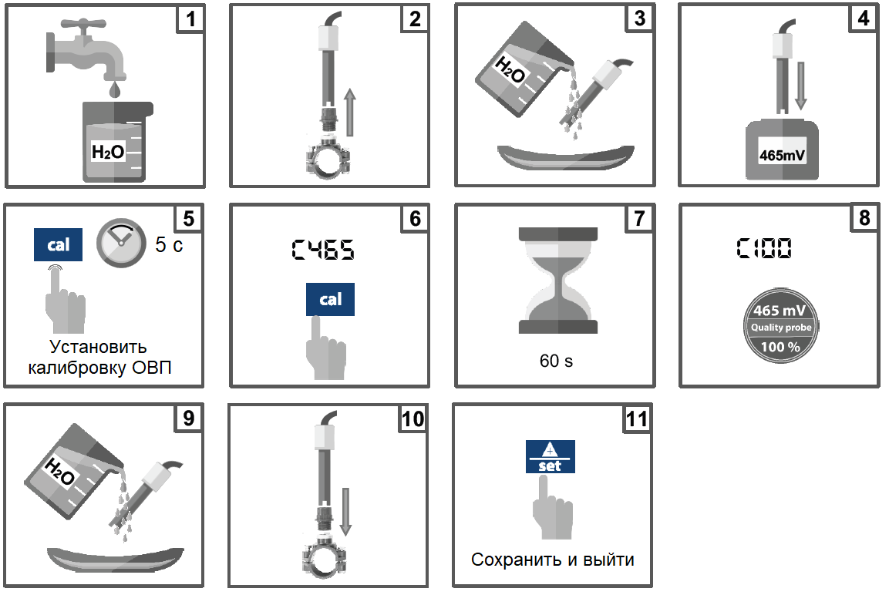

Примечание: В процессе калибровки светодиод hold (setup) (удержание (настройка)) будет гореть красным.

АВАРИЙНЫЕ СИГНАЛЫ

Аварийный сигнал | PoolOne pH | PoolOne ОВП | Корректирующие действия
Измеренное значение вне диапазона | (мигает) | (мигает) | - Заменить или проверить измерительный датчик  - Нажать , чтобы открыть реле аварийной сигнализации  - Восстановить значение pH / ОВП

- ТЕХНИЧЕСКОЕ ОБСЛУЖИВАНИЕ

Замена шланга:

Открыть крышку насоса и высвободить шланг, потянув левый разъем вверх. | Установить ролик на «7 часов 15 минут», повернув его в направлении, указанном круглой стрелкой. | Полностью высвободить левый разъем, оттянув шланг наружу и удерживая его в туго натянутом состоянии. Повернуть ролик в направлении, указанном круглой стрелкой, чтобы высвободить шланг вплоть до правого разъема.
Установить ролик на «7 часов 15 минут», повернув его в направлении, указанном круглой стрелкой. | Вставить левый разъем в соответствующее гнездо и пропустить шланг под направляющей ролика. Повернуть ролик в направлении, указанном круглой стрелкой, одновременно проводя шланг в головку насоса, пока не будет достигнут правый разъем. | Закрыть крышку насоса и сильно надавить на нее, чтобы она надежно зафиксировалась на месте.

